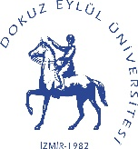 | T.C.  DOKUZ EYLÜL ÜNİVERSİTESİ  Buca Eğitim Fakültesi Dekanlığı | 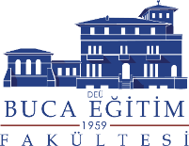
17. DÖNEM PEDOGOJİK FORMASYON EĞİTİMİ SERTİFİKA PROGRAMI KURSİYERLERİNİN DİKKATİNE!

PEDAGOJİK FORMASYON EĞİTİMİ SERTİFİKA PROGRAMI KURS BEDELİ OLAN İKİNCİ TAKSİT

(4.080 TL) 01 - 07 ŞUBAT 2024 TARİHLERİ ARASINDA

(Ziraat Bankası İzmir Şubesi TR 600001001506067998875047 no’lu Döner Sermaye hesabına)
YATIRILMASI GEREKTİĞİNİ HATIRLATMAK İSTERİZ.

Önemli Not: Ödeme bilgileri banka üzerinden alınacağı için Dekontlarda T.C kimlik no ve kursiyerin adı soyadı mutlaka yazılması gerekmekte olup, dekontun Fakültemize teslim edilmesine gerek yoktur.

